Лабораторная работа №8.

Люков Александр ИС2-212-ОБ

Задача: Создать Автотеста для следующей программы:

Дан ряд целых чисел. В том случае, если в данном ряде чисел имеется хотя бы одно четное число – тест пройден. Любом другом случае – тест не пройден.

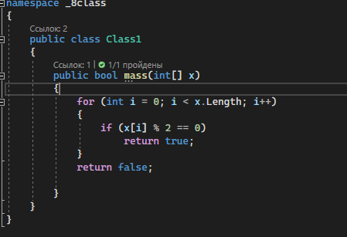

Создание библиотеки для подсчета результата теста

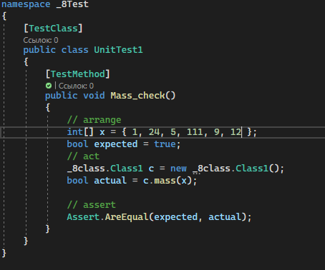

Автотест

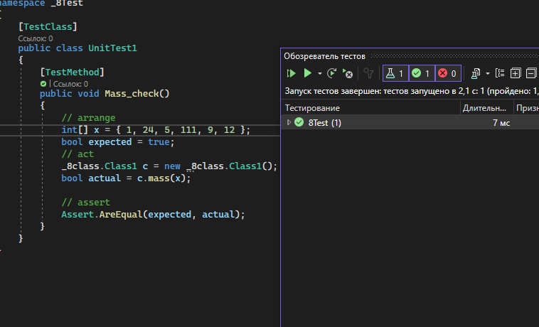

Тест пройден

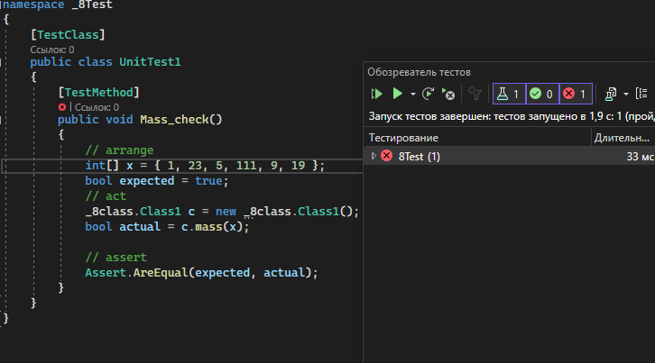

Тест не пройден